**Курсы**

Курсы необходимы для проведения мероприятия, электронного обучения.

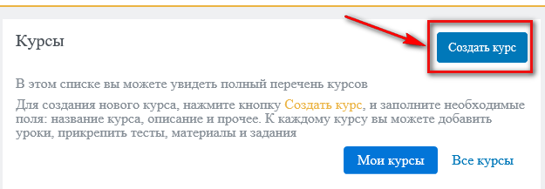

Заполните форму и добавьте урок.

